Buenas tardes
Te escribo en verde sobre tu correo

Comentario 1:
"-Incidencia en el IX España sin reportar de ninguna forma, ha borrado alertas a los tres minutos de Netcool ..."
Este inconveniente ocurrió porque, durante el turno ServiceNow presentó fallas que impidieron consultar las incidencias, además, se registraron problemas de acceso a otras herramientas como SevOne y a ciertos documentos, como evidencia de esta situación, se compartieron capturas de pantalla en el grupo de GSOC que demuestran la imposibilidad de acceder adecuadamente a ciertas herramientas, como consecuencia no fue posible identificar oportunamente la incidencia mencionada.
Posteriormente, el acceso a Netcool se restableció de forma intermitente, lo que permitió la visualización de la alarma, al revisar se identificó que era un caso de flapeo, por lo que se procedió a eliminarla utilizando la evidencia obtenida durante el ingreso al equipo.
Estoy hablando de Netcool no de Service Now u otra aplicación, es cierto que hubo problemas con SN, el propio Leobardo me envió las evidencias, pero aquí se está reclamando borrado manual de alertas en la plataforma de las cuales he adjuntado evidencias y hasta el nombre del técnico.
Se ha actuado en contra de la directriz del banco, no se borra ninguna alerta manualmente de Netcool antes de una hora y sin adjuntar evidencias de que el equipo está levantado desde hace una hora
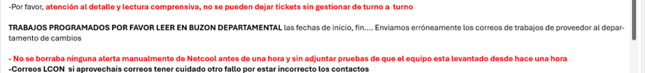

Comentario 2:
-Se abre caso a proveedor de SA MX por una call de la cual ni se ha registrado en el cambio de turno.
Y se abren los casos a proveedor sin evidencias ni INC para usarla de base, hay que solicitar al área de MEX que nos metió en la call un INC y evidencias, afectación, que problema tienen para al reportarlo tener toda la información en resumen información
Se informó una afectación con una duración aproximada de una hora durante el transcurso de la tarde, posteriormente, se solicitó la validación del Sistema Autónomo de México, la cual fue realizada, adjuntando los logs correspondientes, sin identificarse recurrencias dentro del horario indicado.
De igual forma, el equipo que reportó la situación no detectó eventos ni anomalías durante sus validaciones, por lo que se solicitó la apertura de un caso con los tres proveedores asociados al sistema autónomo para ello, se compartieron capturas de las pruebas realizadas, mismas que fueron utilizadas como evidencia para la generación del reporte.
No se realizó de manera inmediata la apertura del caso, ya que en ese momento se estaban atendiendo varias incidencias de forma simultánea, incluyendo un cambio solicitado por el equipo de Inglaterra relacionado con configuraciones de BGP y temas de campus.
Durante ese mismo periodo se estableció comunicación con Víctor, ya que, como se indicó en el caso anterior, varias de las herramientas presentaban fallas en su funcionamiento, por lo que Víctor ingresó al equipo a través de la cuenta de Telefónica en Teams y pudo corroborar los problemas de acceso reportados.
Como parte de la verificación, se solicitaron capturas de los errores presentados en las herramientas, las cuales fueron posteriormente compartidas en el grupo de GSOC como evidencia de la incidencia.
Mi reclamación es que no se ha registrado en la Excel de cambio de turno la llamada. Se recalca en las reuniones diarias y esta escrito en el correo resumen

Comentario 3:
Cambio programado CHG002840624 que no se realiza, técnicos turno de noche Leobardo y Christian ni fue comunicado por el turno anterior, adicionalmente, aún en caso de haber estado programado, no habría sido posible su ejecución, debido a que el entorno se encontraba en periodo de freeze.

El cambio cancelado CHG002839547 si esta en el Excel y en el cambio de turno
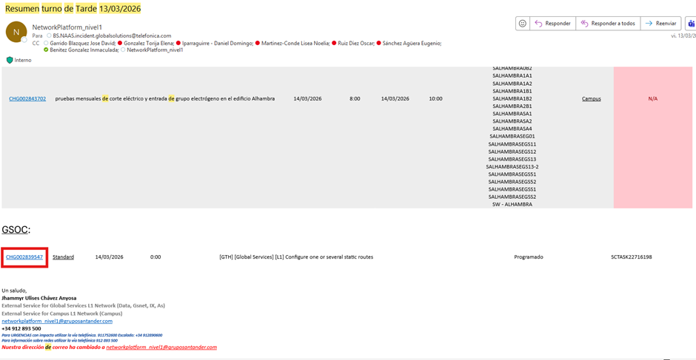

Nuestro trabajo es monitorear, si en la excel de cambio de turno, en el dashboard del área si estaba la tarea
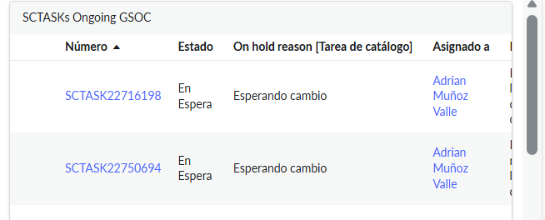
El cambio que aparecía relacionado a la tarea SCTASK22716198 es el siguiente:

Este se tuvo que cancelar por una modificación que había que hacer en el cambio

Esto se tuvo que revisar y entrar a la SCTASK22716198 para ver que se había abierto uno nuevo (CHG002840624):
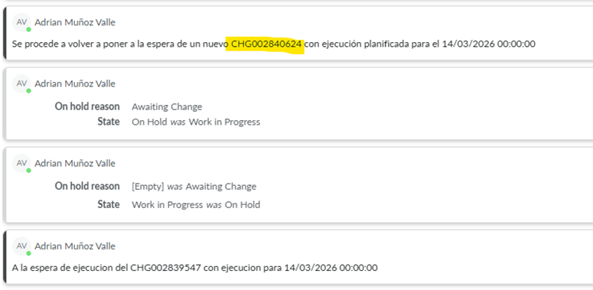
Esto no lo vieron los técnicos porque ni abrieron el cambio que estaba cancelado ni la tarae
En el correo de cambio de turno enviado una hora antes que empezase el trabajo también estaba el cambio (cancelado)
Es otro sitio más donde lo podrían haber visto y haberlo abierto para llegar a la conclusión que se había creado uno nuevo pero en ningún momento lo hicieron. Confirmado por Christian y Leo que no se vio hasta las 07:00 cuando prepararon el cambio de turno y porque llamaron a la persona de guardia
4 opciones para verlo:
-En el cambio de turno que no fue así
-Veo el cambio cancelado, llamo a la guardia para ver que hacer por si acaso
-Cambio canelado veo la tarea cosa que no se hizo o investigo
-En el dashboard que aparecía
Una cosa que me llama la atención, si a las 7 de la mañana turno ¿Cómo se dieron cuenta? Pq estaban preparando el cambio de turno y antes no lo vieron Christian le dijo a la guradia que se dieron cuenta al preparara el cambio de turno
Como saben que tiene que hacer un cambio que nos ha realizado y te das cuenta en el cambio d e turno y se lo comunicáis a Ulises

Comentario 4

Comentario 5:
-Esta noche llaman a la guardia Leo, entiendo que Jared tampoco lo sabría, para preguntar a qué hora tiene que realizar las tareas del CHG002844106 …
La llamada a la guardia no se realizó por dudas en el procedimiento, ya que el cambio había sido debidamente explicado, el motivo principal de la comunicación fue informar que, tras el contacto con el CGP, se indicó que no era posible iniciar debido a la espera de confirmación del sistema autónomo, por tal motivo, se notificó a la guardia con el objetivo de mantenerlos informados sobre porque no se inició el cambio en tiempo y evitar una posible llamada de atención por la falta de notificación oportuna.
El correo de CGP lleva dos días se cometa con Leo y que no se cancela el trabajó
Por otro lado, CGP el correo era para planificar el cambio cosa que fue rechazado por TF llegó el sábado 14/03 a 19:15 sigo sin entender que tiene que ver una cosa con otra
Tras ese correo si no hay novedades se realiza lo indicado en las tareas.
Si no llega correod e cancelación se sigue adelante con lo programado.
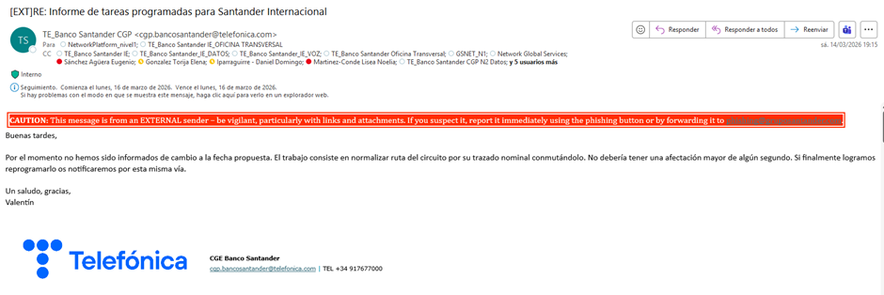

Para empezar es de IX no S.A, SWIXBO01_ASWIXCN01_Tlf como se aprecia en el equipo, no se de que estáis hablando. CHG002844106
No comprendo dónde está la duda en la tarea donde señala tirar el equipo,

Muchas gracias y un saludo

Mª Inmaculada Benítez González

